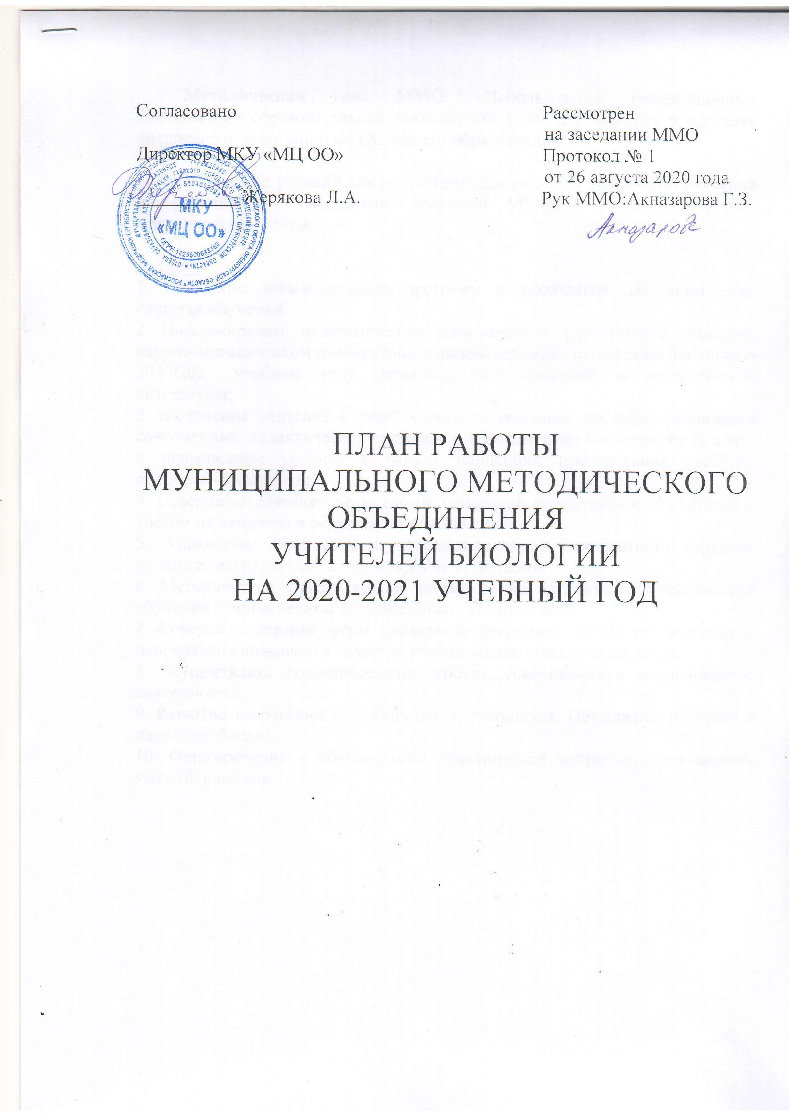

Методическая тема ММО: «Использование инновационных технологий в образовательной деятельности учителей биологии в условиях внедрения и реализации ФГОС общего образования»

Цель: Создание условий для реализации современных технологий обучения на уроках через вовлечение учителей ММО в различные формы методической работы.

Задачи:
1. Внедрение инновационных программ и технологий для повышения качества обучения;
2. Информировать педагогических работников о нормативном правовом, научно-методическом обеспечении образовательного процесса по биологии в 2020/2021 учебном году, новинках педагогической и методической литературы;
3. Включение учителей в деятельность по освоению способов реализации современных дидактических подходов в преподавании биологии на базовом и повышенном уровнях в рамках концепции преподавания учебного предмета «биология»;
4. Совершенствование предметно-методической компетентности учителей с учетом их запросов и результатов диагностики;
5. Управление процессом профессионального и личностного развития педагога, методическое сопровождение аттестации;
6. Методическое сопровождение педагогов по организации электронного обучения с применением дистанционных технологий№
7. Совершенствование форм проведения открытых уроков как важнейшее направление повышения качества учебно-воспитательного процесса;
8. Осуществлять взаимопосещение уроков, совершенствуя аналитическую деятельность;
9. Развитие творческих способностей обучающихся. Повышение интереса к изучению биологии;
10. Формирование у обучающихся практической направленности знаний, умений, навыков.

ПЛАН РАБОТЫ МУНИЦИПАЛЬНОГО МЕТОДИЧЕСКОГО ОБЪЕДИНЕНИЯ УЧИТЕЛЕЙ БИОЛОГИИ
НА 2020 – 2021 УЧЕБНЫЙ ГОД
Дата | Название мероприятия | Ответственные
Август 2020 | Заседание 1
 | 1. Анализ работы ММО учителей биологии за 2019-2020 учебный год. | Руководитель ММО Акназарова Г.З.
 | 2. Анализ результатов итоговой аттестации в форме ЕГЭ по биологии обучающихся Гайского городского округа. | Руководитель ММО Акназарова Г.З.
 | 3. Анализ результатов ВПР по биологии обучающихся Гайского городского округа. Проблемы и пути их решения при подготовке к Всероссийским проверочным работам по биологии (11 класс) | Руководитель ММО Акназарова Г.З.
 | 4. Выступление по теме «Активные формы и методы обучения, применяемые на разных этапах обучения биологии, в условиях ФГОС ООО и СОО» | Еременко О.Н. (МБОУ «Новопетропаловская ООШ»)
 | 5. Выступление по теме «Дистанционная школа – современная альтернатива традиционному образованию. Возможности дистанционного обучения на уроках биологии. Материалы для организации дистанционного обучения» | Адаева Н.В. (МАОУ «СОШ № 10»)
 | 6. Выступление по теме «Перечневые олимпиады, конкурсы, турниры. Организация, сроки, льготы при поступлении» | Кудакова И.И. (МАОУ «СОШ № 7»)
 | 7. Утверждение плана работы ММО на новый учебный год. | Учителя ММО биологии
 | 8. Утверждение рабочих программ по предметам цикла. Разработка программ элективных курсов, факультативов, курсов по выбору. | Учителя ММО биологии
 | 9. Утверждение тем по самообразованию. Составление планов самообразования. | Учителя ММО биологии
Сентябрь. | Заседание 2
 | 1. Знакомство с графиком проведения контрольных срезов знаний по биологии на 2020-2021 учебный год (ВПР, ОГЭ, ЕГЭ). | Учителя ММО биологии
 | 2. Знакомство со структурой КИМ контрольных работ в форме ВПР | Учителя ММО биологии
 | 3. Создание ИОМ по подготовке обучающихся к ОГЭ, ЕГЭ (группа риск, высокомотивированные обучающиеся) | Учителя ММО биологии
 | 4. Оформление уголков по подготовке к ОГЭ и ЕГЭ в кабинете биологии | Учителя ММО биологии
 | 5. Рекомендации по участию в конкурсах биологического и экологического направления | Учителя ММО биологии
 | 6. Семинар-практикум "Работа с документами, спецификация, кодификатор, демо-версия ЕГЭ – 2021» | Руководитель ММО Акназарова Г.З.
 | 7. Семинар-практикум "Работа с документами, спецификация, кодификатор, демо-версия ОГЭ-2021» | Кудакова И.И. «МАОУ «СОШ №7»
 | 8. Разработка заданий к муниципальному этапу Всероссийской олимпиады по биологии (5-11 класс) и экологии (9-11 класс) | Акназарова Г.З., Кудакова И.И., Малышева Е.Е.
 | 9. Создание банка данных одаренных детей в области биологии и экологии в преподаваемых классах | Учителя ММО биологии
 | 10. Разработка рабочей программы, плана работы по подготовке одаренных детей к олимпиадам по биологии и экологии | Руководитель ММО Акназарова Г.З.
Октябрь | Заседание 3
 | 1. Анализ результатов муниципального этапа Всероссийской олимпиады по биологии (5-11 класс) и экологии (9-11 класс) | Руководитель ММО Акназарова Г.З.
 | 2. Подготовка обучающихся к региональному этапу Всероссийской олимпиады по биологии (9-11 класс) и экологии (9-11 класс) | Учителя ММО биологии
 | 3. Анализ результатов ВПР по биологии (6-9 классы) | Руководитель ММО Акназарова Г.З.
 | 4. Анализ результатов входной диагностической работы по материалам ГИА-9 (предметы по выбору, 9 класс) | Руководитель ММО Акназарова Г.З.
 | 5. Методический семинар по теме «Возможности эффективной подготовки к ОГЭ и ЕГЭ по биологии. Роль урока и внеурочной деятельности в системе подготовки обучающихся к ГИА по биологии. Технологии высокоэффективного обучения. Видео уроки, видеокурсы, онлайн-тесты. План подготовки к ГИА по биологии «с нуля». | Яковлева Л.А. (МАОУ «СОШ № 3»
 | 6. Круглый стол «Портфолио учителя как инструмент педагогической деятельности». | Руководитель ММО Акназарова Г.З.  Учителя ММО биологии
 | 7. Проведение мероприятий предметной недели естественных наук.
Декабрь | Заседание 4
 | 1. Семинар-практикум по теме «Применение биологических знаний в практических ситуациях (практико-ориентированные задания)» | Ломова О.В. (МБОУ «Новониколаевская СОШ»
 | 2. Выступление по теме «Групповая форма организации познавательной деятельности учащихся как средство развития коммуникативных качеств личности на уроках биологии» | Остапенко А.В. (МБОУ «Поповская ООШ»)
 | 3. Выступление по теме «Проектно-исследовательская деятельность обучающихся 10 классов на уроках биологии и во внеурочное время в условиях реализации ФГОС» | Акназарова Г.З. (МАОУ «СОШ № 10»)
 | 4. Планирование формы и содержания выпуска методического продукта по работе ММО учителей биологии Гайского городского округа | Руководитель ММО Акназарова Г.З.  Учителя ММО биологии
Январь | Заседание 5
 | 1. Анализ результатов регионального этапа Всероссийской олимпиады по биологии (5-11 класс) и экологии (9-11 класс) | Руководитель ММО Акназарова Г.З.
 | 2. Семинар-тренинг для обучающихся "Отработка процедуры проведения экзамена, формирование у обучающихся навыков оформления бланков ответов» | Учителя ММО биологии
 | 3. Работа с документами, определяющими экзамен в форме ЕГЭ и спецификация, кодификатор, демо-версия - 2021 | Учителя ММО биологии
 | 4. Текущая контрольная работа. Пробный ЕГЭ по биологии для 11 классов | Учителя ММО биологии
 | 5. Анализ пробного ЕГЭ по биологии | Руководитель ММО Акназарова Г.З.
 | 6. Мастер-класс по теме «Задание ЕГЭ по биологии линия 25. Обобщение и применение знаний о человеке и многообразии организмов». Анализ ошибок 2020 года, критерии оценивания | Малышева Е.Е. (МАОУ «СОШ № 8»)
 | 7. Создание мотивационных ситуаций на уроках биологии с целью повышения результативности обучения | Кудакова И.И. «МАОУ «СОШ № 7»
Февраль | 1. Семинар-тренинг для обучающихся "Отработка процедуры проведения экзамена, формирование у обучающихся навыков оформления бланков ответов» | Учителя ММО биологии
 | 2. Работа с документами, определяющими экзамен в форме ОГЭ и спецификация, кодификатор, демо-версия - 2021 | Учителя ММО биологии
 | 3. Текущая контрольная работа. Пробный ОГЭ по биологии для 9 классов | Учителя ММО биологии
 | 4.Анализ проверки текущей документации учителей биологии Гайского городского округа | Руководитель ММО Акназарова Г.З.
Март | Заседание 6
 | 1. Анализ пробного ЕГЭ по биологии | Руководитель ММО Акназарова Г.З.
 | 2. Участие в школьных научно-практических конференциях | Учителя-предметники.
 | 3. Подготовка обучающихся к НПК «Галилео», «Первые шаги». | Учителя-предметники.
 | 4. Проведение внеклассного мероприятия по биологии и экологии для обучающихся 10-11 классов Гайского городского округа «Самый умный» | Учителя-предметники.
 | 5. Мастер-класс «Задание ЕГЭ по биологии линия 26. Обобщение и применение знаний об эволюции органического мира и экологических закономерностях в новой ситуации». Анализ ошибок 2020 года, критерии оценивания. | Ишалбаева Э.Ш. (МБОУ «СОШ № 6»)
 | 6. Выступление по теме «Развивающая информационно-образовательная среда как основа для организации самостоятельной учебно-познавательной деятельности обучающихся» | Абдульманова Н.А. (МАОУ «СОШ № 4»)
Май | Заседание 7 | Руководитель МО
 | 1. Итоги результатов городской ученической НПК «Первые шаги», «Галилео»
 | 2. Инструктивно-методическое совещание с членами предметной комиссии (экспертами) по биологии по проверке экзаменационных работ ОГЭ обучающихся 9 классов, освоивших образовательные программы основного общего образования | Учителя-предметники.
 | 3. Выпуск методического продукта работы ММО учителей биологии Гайского городского округа
 | 4. Анализ работы ММО.
 | 5. Утверждение плана августовского совещания | Учителя-предметники.
 | 6. Задачи на новый учебный год. | Учителя-предметники.

План работы
методического объединения учителей ММО биологии
с одаренными детьми
на 2020-2021 учебный год
№ п/п | Содержание работы | Примечание
1 | Диагностика результативности изучения учащимися преподаваемых предметов. Мониторинг качества знаний. | В течение учебного года
2 | Изучение нормативно-правовой базы организации работы с одарёнными детьми в условиях реализации ФГОС | сентябрь
3 | Участие на семинарах и вебинарах по теме: «Работа  с одаренными детьми» | В течение учебного года
4 | Изучение вопросов, связанных с организацией работы с одаренными детьми:  - Основные понятия: индивидуальность, способность, одаренность, талант, одаренные дети и детская одаренность.  - Психологические особенности одаренных детей  - Индивидуализация работы с одаренными детьми;  - Методы урочного обучения одаренных детей  - Формы внеурочной работы с одаренными детьми  - Педагогические и детские проблемы. Способы решения проблем при организации работы с одаренными детьми.  - Личность педагога и его роль в организации работы с одаренными детьми. | сентябрь
5 | Создание банка данных одаренных детей по биологии и экологии в преподаваемых классах | сентябрь
7 | Составление индивидуальных «карт успеха» | октябрь
8 | Участие в конкурсах исследовательских работ различных уровней | В течение учебного года
9 | Участие в олимпиадах различных уровней | В течение учебного года
10 | Участие одаренных детей в творческих мастерских | В течение учебного года
11 | Участие одаренных детей в работе предметного кружка по биологии | В течение учебного года
12 | Участие в интеллектуальных марафонах и играх | В течение учебного года
13 | Участие детей в научно-практических конференциях различного уровня | февраль
14 | Взаимопосещение уроков с целью наблюдения за деятельностью обучающихся с повышенными учебными способностями. | В течение учебного года
15 | Проведение предметной недели | январь-февраль
16 | Публикация результатов обучающихся на сайте школы и в социальной сети работников образования nsportal.ru | май-август

